様式第４号（第２１条関係）
図書館施設使用許可申請書

年 月 日
諫早市教育委員会 様

申請者 住所
団体名
使用責任者
連絡先

諫早市立図書館条例施行規則第２１条第１項の規定に基づき、次のとおり申請いたします。
行事名
使用目的
施設名 | 諫早市立（ 諫早 ）図書館・（ 展 示 ホ ー ル ）
使用期間 | 年 月 日( 曜日) 午前・午後 時 分から  年 月 日( 曜日) 午前・午後 時 分まで  時間
使用人員 | 人 |  | 料金等徴収の有無 | 有( 円)・無
※  決裁欄 | 受付 | 年 月 日
※  決裁欄 | 許可 | 年 月 日
※  決裁欄 | 番号 | 第 号
※印欄は記入しないこと。

注意事項（展示ホール）

Ⅰ．使用期間
連続して５日間までご利用可能です。ただし、休館日（月曜日・毎月第３木曜日等）は含みません。

Ⅱ．使用料
１時間５２０円です。片面使用の場合は２６０円となります。１時間に満たない時間は、１時間分として使用料をいただきますので、ご注意下さい。

Ⅲ．準備について
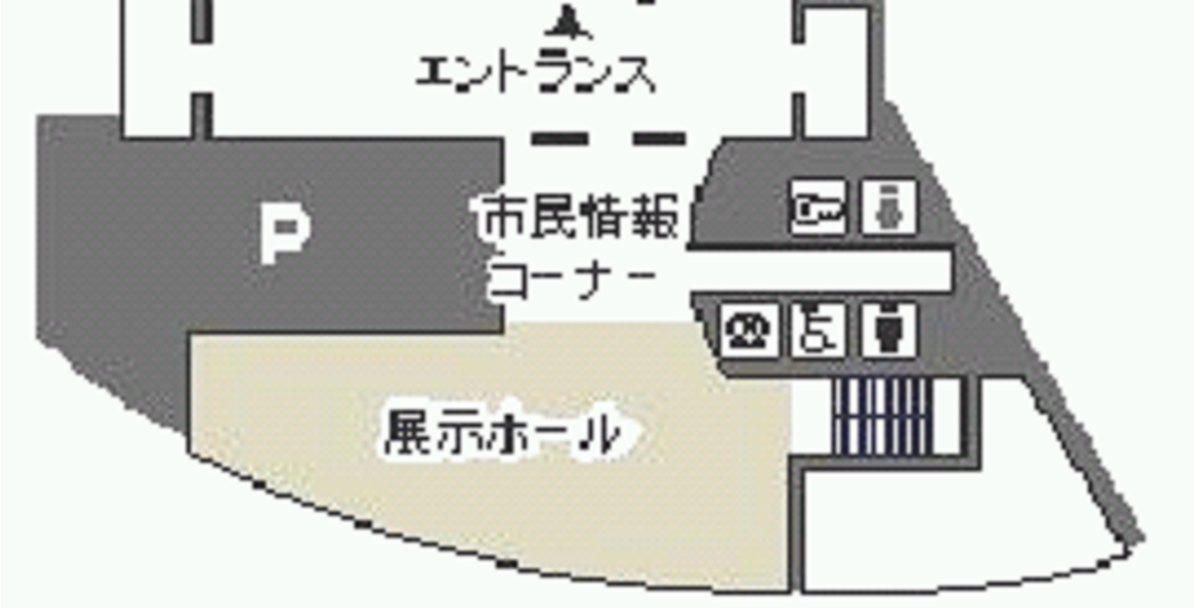
①壁（右図点線部分）に作品を展示する
場合は、ワイヤーを使用して下さい。
壁にテープを貼ったり、画ビョウをさ
すのはご遠慮下さい。

②スポットライトの取付については、転落防止のため、そで付きのハシゴをご利用下さい。（ライトの取付数は、１列３個程度）
③展示品の管理については、一切図書館では責任を持てませんので、よろしくお願いします。

Ⅳ．利用期間中について
①最初に来館される方は、事務室にお越し下さい。展示ホール奥の倉庫の鍵をお渡しします。
②期間中に贈られる花等は、利用団体様での受取りをお願いします。

Ⅴ．撤収について
撤収後には、図書館の備品等の確認を行いますので、展示が終わりましたらご連絡下さい。また、スポットライトはかなりの高温になってますので、消灯後しばらくしてから取外して下さい。

Ⅵ．ポスター、チラシ
ポスター・チラシ等に問い合わせ先を掲載する場合、図書館ではなく利用者様の連絡先を掲載して下さい。図書館では対応できませんので、よろしくお願いします。

申請書別添資料（展示ホール）
※申請書とあわせてご提出下さい

■ 図書館ホームページに掲載をご希望の場合は、下記にご記入下さい。

・紹介文

・開始及び終了時間（準備及び撤収時間を除く）
※申請書の使用期間は、準備及び撤収時間を含みます。
開始時間〔 月 日 時 分 〕～
終了時間〔 月 日 時 分 〕

・問い合わせ先（電話番号）〔 〕
※この番号をホームページに掲載します。

■ 展示物の種類について、「○」をつけて下さい。

〔 〕絵画
〔 〕写真
〔 〕ポスター
〔 〕その他・・・（ ）

■ 参加者から料金を徴収する場合、収支見込をご記入下さい。

収入 | 支出

